ГУАП

КАФЕДРА № 42

ОТЧЕТ   
ЗАЩИЩЕН С ОЦЕНКОЙ _____________________

ПРЕПОДАВАТЕЛЬ

|  |  |  |  |  |
| --- | --- | --- | --- | --- |
| ассистент |  |  |  | Д.Д. Савельева |
| должность, уч. степень, звание |  | подпись, дата |  | инициалы, фамилия |

|  |
| --- |
| ОТЧЕТ О ЛАБОРАТОРНОЙ РАБОТЕ №1 |
| Работа с утилитами ping, traceroute/tracert, mtr/WinMTR |
| по курсу: Инфокоммуникационные системы и сети |
|  |

РАБОТУ ВЫПОЛНИЛ

|  |  |  |  |  |  |
| --- | --- | --- | --- | --- | --- |
| СТУДЕНТ ГР. № | 4329 |  |  |  | Д.С. Шаповалова |
|  |  |  | подпись, дата |  | инициалы, фамилия |

Санкт-Петербург 2025

# **1. Цель работы:**

Получение базовых навыков работы с утилитами ping, tracert, mtr.

# **2. Задание, согласно варианту:**

1. С помощью утилиты ping проверить состояние связи с узлами, заданными в таблице 1. Число отправляемых запросов N берется из таблицы. Результат выполнения сохранить для отчета. По результатам составить таблицу.

2. При помощи утилиты traceroute/tracert произвести трассировку узлов, заданных в таблице 1. Результаты протоколировать в файл.

По результатам составить графики времени прохождения шлюзов для каждого узла (для 3-х пакетов), указать наиболее узкие места в сети. Получить маршрут прохождения пакетов до одного из заданных узлов при помощи утилиты ping. Результаты протоколировать в файл.

3. Определить маршрут прохождения пакетов до узла, выбранного в предыдущем пункте при помощи утилиты mtr/WinMTR

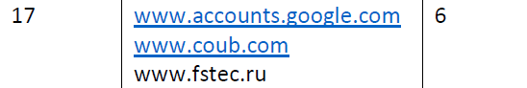

Рисунок 1.1 – Вариант задания

# **3. Таблица с результатами исследований при использовании утилиты ping**

Таблица 1 – Результаты исследований ping.

|  |  |  |  |  |  |
| --- | --- | --- | --- | --- | --- |
| Доменное имя | IP-адрес | Страна | Число потерянных запросов | Среднее время прохождения запроса, мс | TTL |
| [www.ya.ru](http://www.ya.ru) | 77.88.55.242 | Россия | 0 | 40 | 56 |
| [www.coub.com](http://www.coub.com) | 95.213.253.85 | Россия | 0 | 27 | 58 |
| [www.fstec.ru](http://www.fstec.ru) | 95.173.157.32 | Россия | 0 | 57 | 53 |

В связи с недоступностью узла [www.accounts.google.com](http://www.accounts.google.com) был выбран узел [www.ya.ru](http://www.ya.ru)

# **4. Ход работы:**

Для заполнения таблицы ping (таблица 1) использовались команды: ping -4 -n 6 [www.ya.ru](http://www.ya.ru); ping -4 -n 6 [www.coub.com](http://www.coub.com); ping -4 -n 6 [www.fstec.ru](http://www.fstec.ru). Результат их выполнения представлен в листингах для каждого узла (рисунки 2.1, 3.1, 4.1).

Далее при помощи утилиты tracert были получены результаты трассировки и записаны в соответствующие txt-файлы, содержание которых показано в листингах (рисунки 2.2, 3.2, 4.2)

Далее были выполнены команды: ping *адрес ресурса* -r 6

Результаты были протоколированы в файл *адрес ресурса*pingr.txt, содержание которого представлены на рисунках 2.3, 3.3, 4.3

После этого с помощью приложения WinMTR был определен маршрут прохождения до трёх ресурсов, результаты представлены на рисунках 2.4, 3.4, 4.4

На основе результатов выполнения команды ping для наших интернет-ресурсов, построим графики (рисунки 5.1, 5.2, 5.3)

# **5. Листинги для результатов первого узла:**

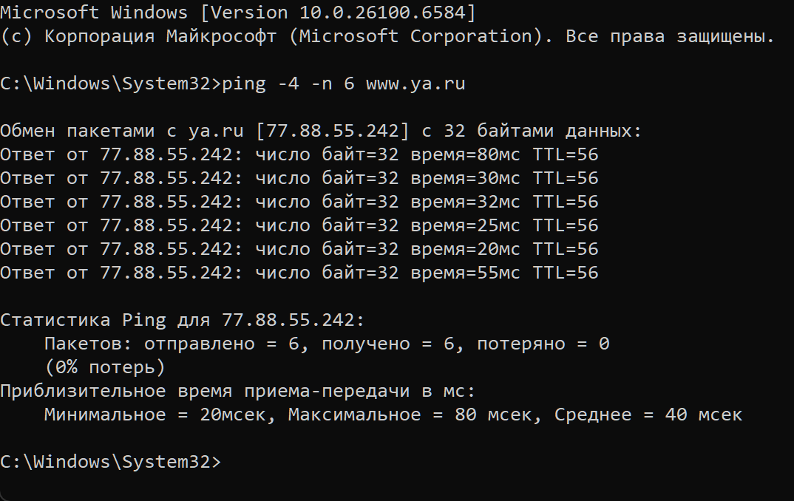

Рисунок 2.1 – Команда ping для [www.ya.ru](http://www.ya.ru)

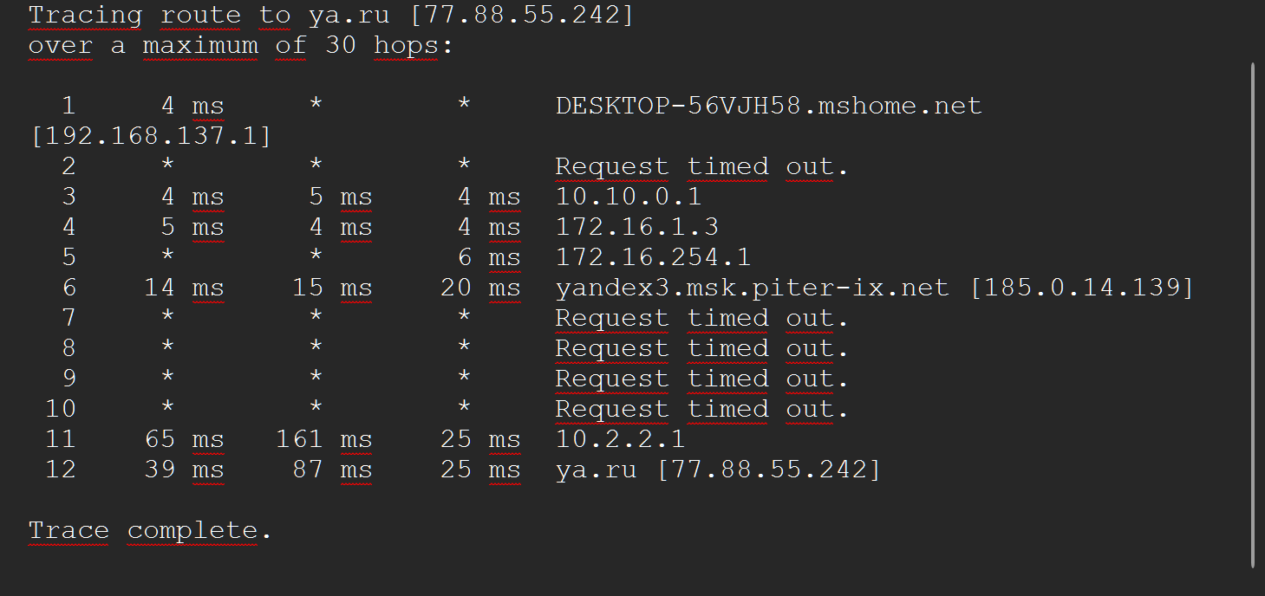

Рисунок 2.2 – Команда tracert для [www.ya.ru](http://www.ya.ru)

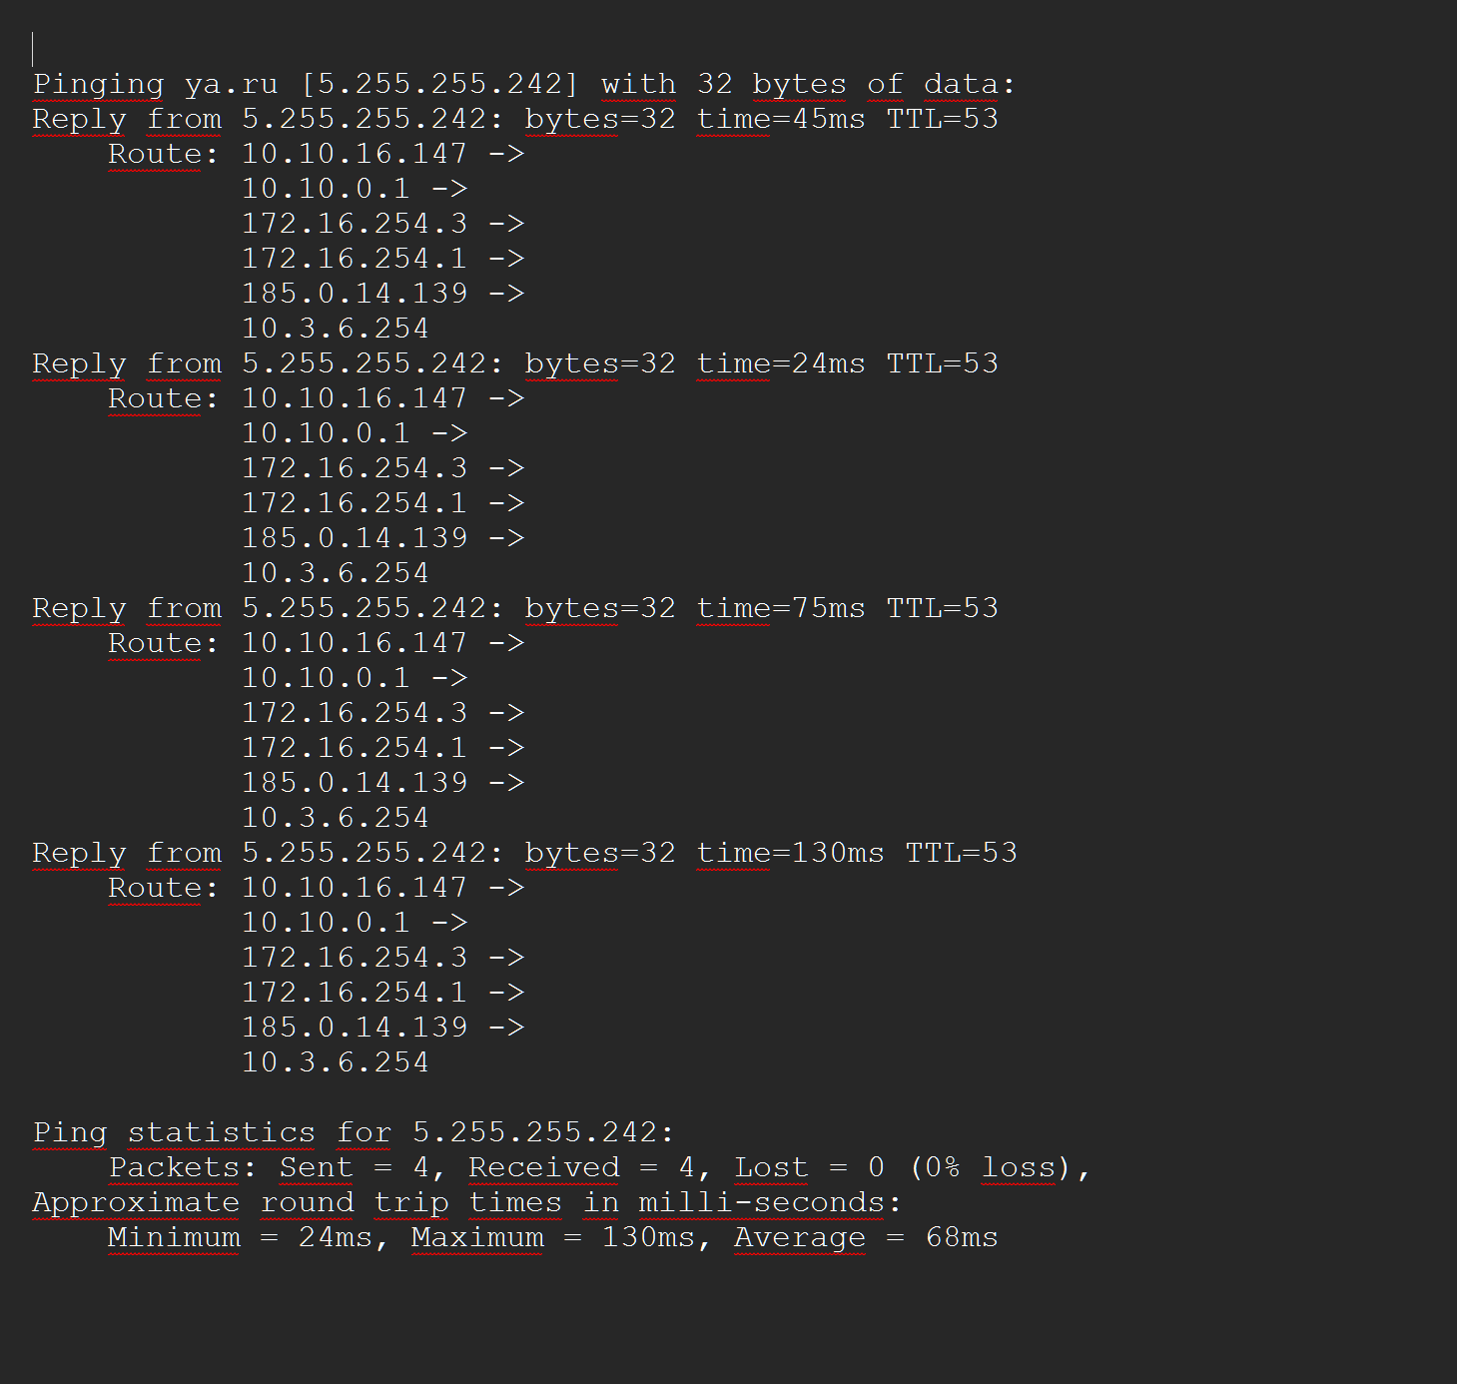

Рисунок 2.3 – Команда ping -r для [www.ya.ru](http://www.ya.ru)

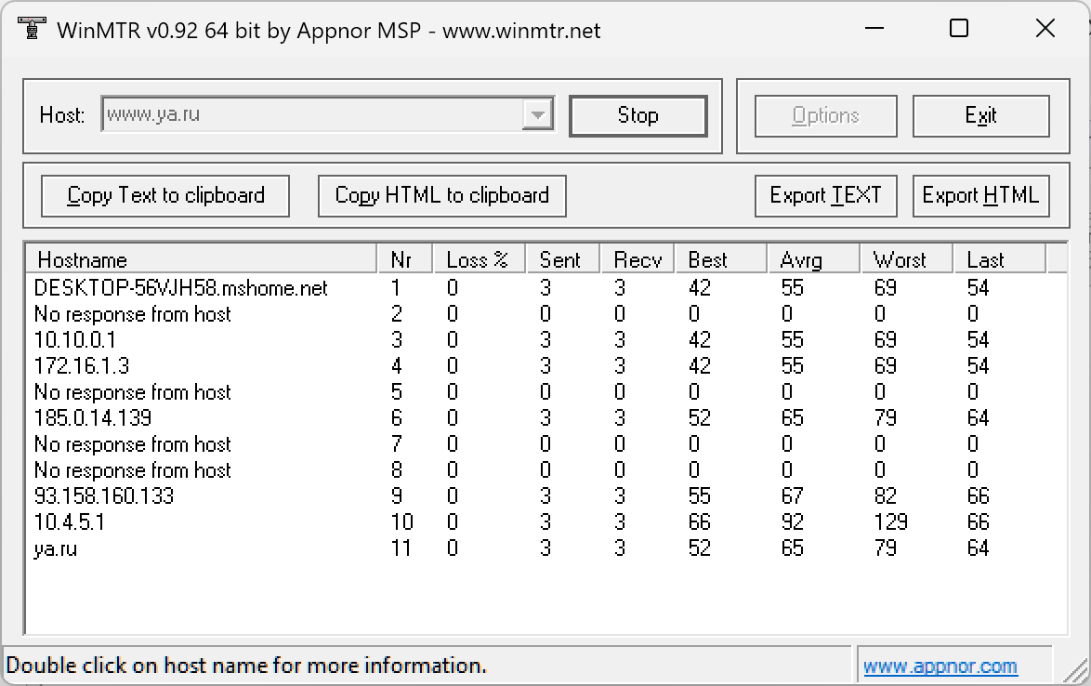

Рисунок 2.4 – Результат работы winmtr для [www.ya.ru](http://www.ya.ru)

# **6. Листинги для результатов второго узла:**

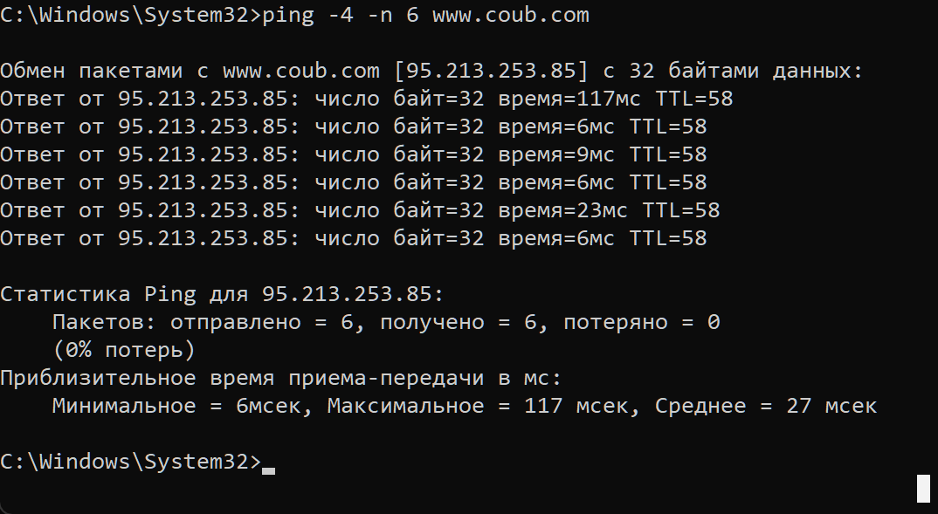

Рисунок 3.1 – Команда ping для [www.coub.com](http://www.coub.com)

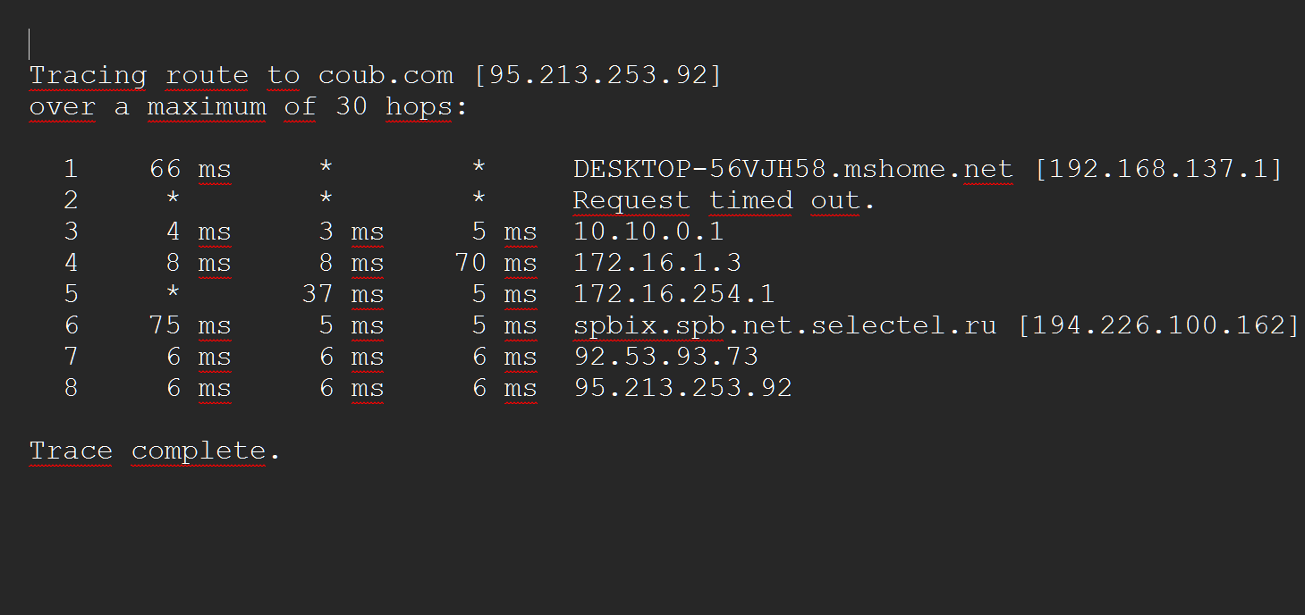

Рисунок 3.2 – Команда tracert для [www.coub.com](http://www.coub.com)

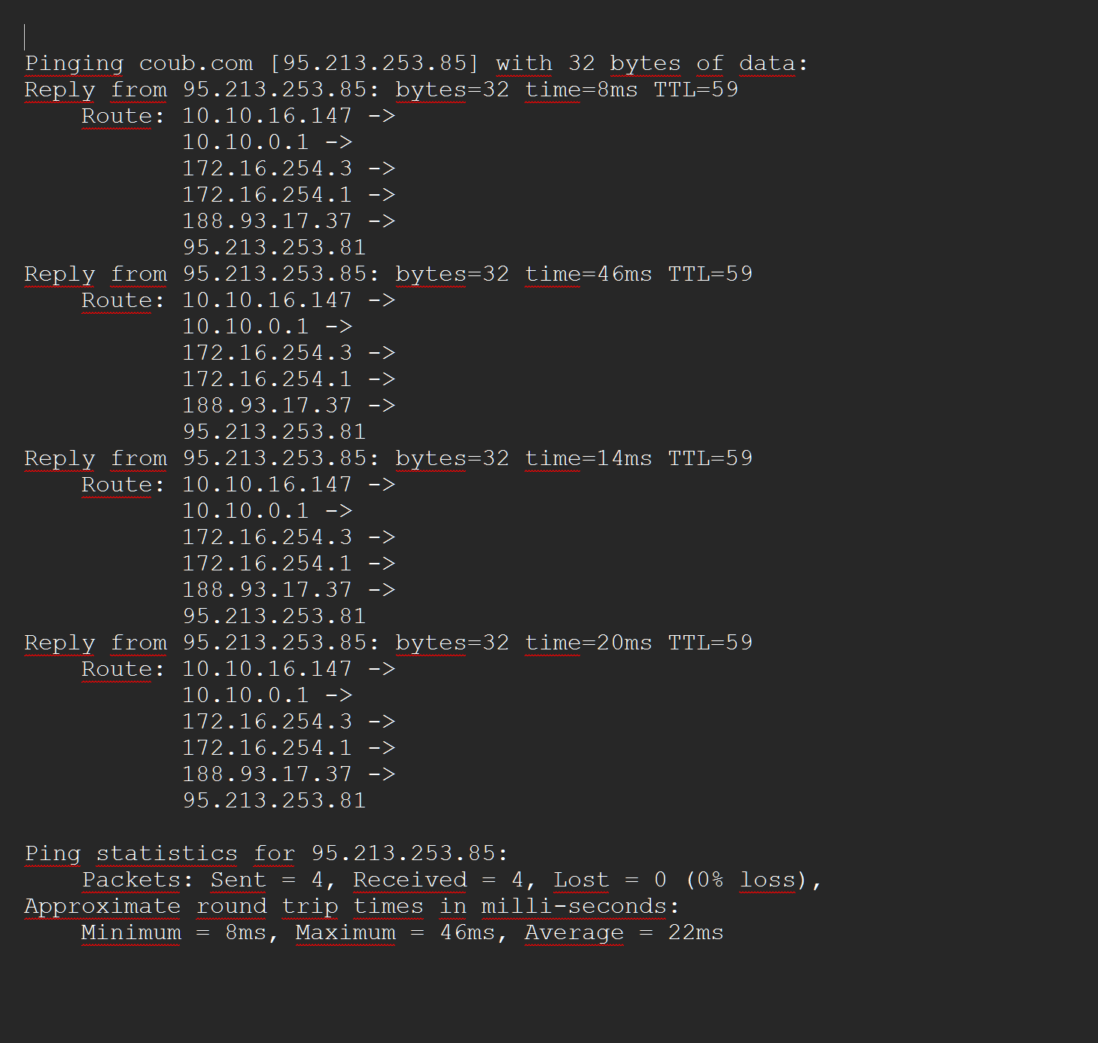

Рисунок 3.3 – Команда ping -r для [www.coub.com](http://www.coub.com)

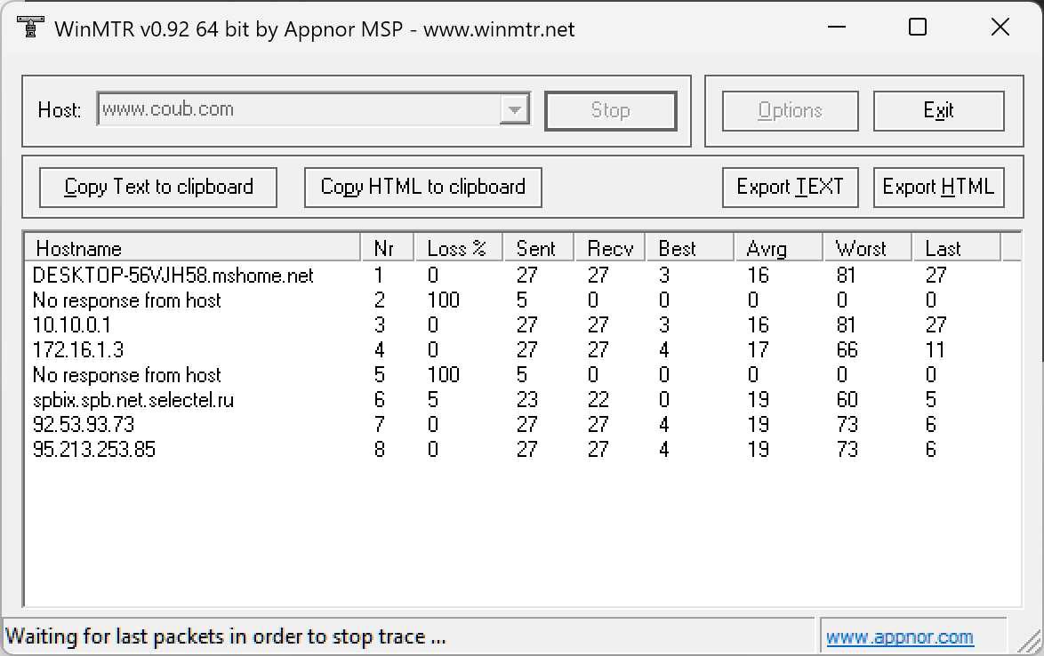

Рисунок 3.4 – Результат работы winmtr для www.coub.com

**7. Листинги для результатов третьего узла:**

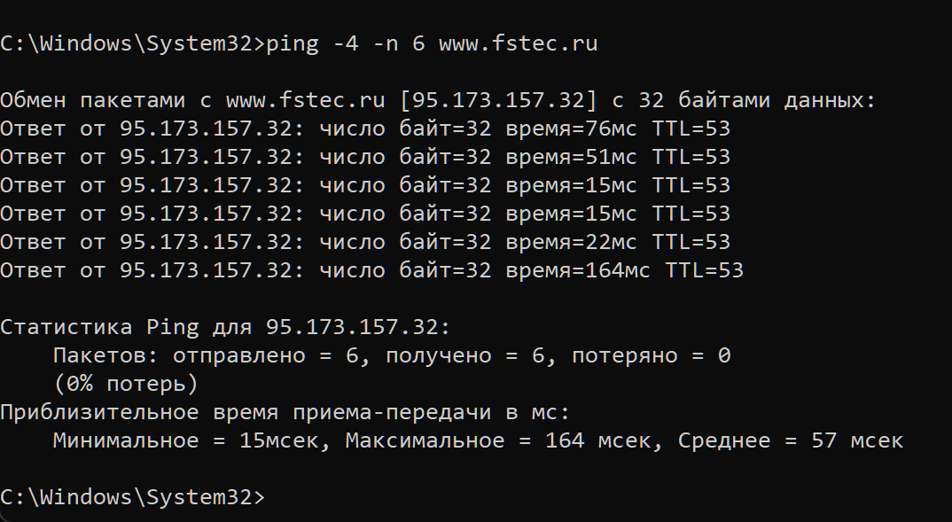

Рисунок 4.1 – Команда ping для [www.fstec.ru](http://www.fstec.ru)

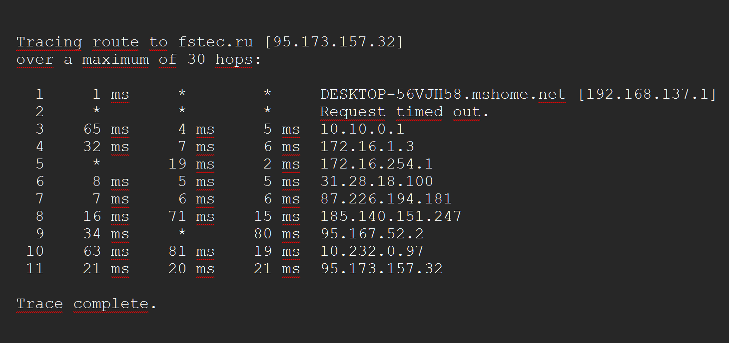

Рисунок 4.2 – Команда tracert для [www.fstec.ru](http://www.fstec.ru)

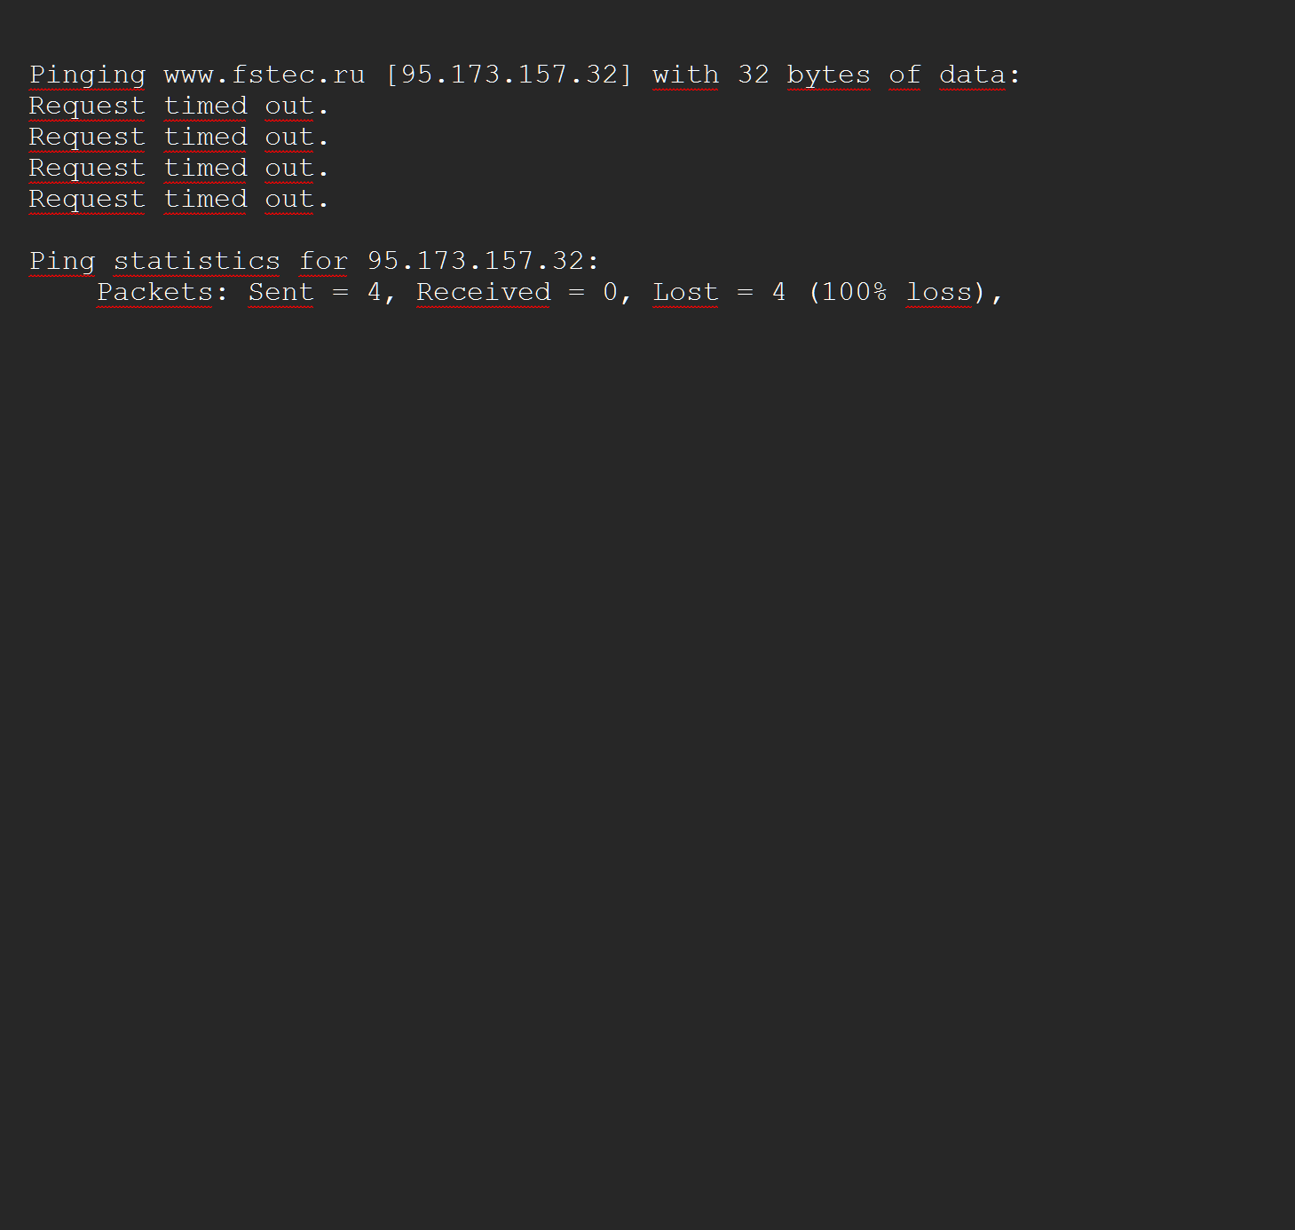

Рисунок 4.3 – Команда ping -r для [www.fstec.ru](http://www.fstec.ru)

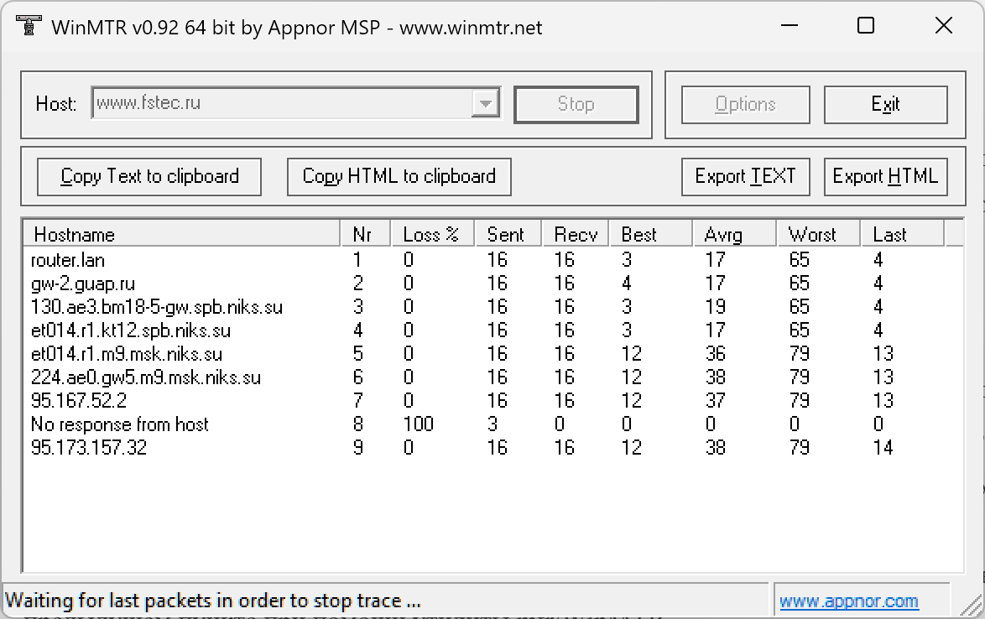

Рисунок 4.4. – Результат работы winmtr для [www.fstec.ru](http://www.fstec.ru)

**8. Графики прохождения шлюзов**

Графики прохождения шлюзов построены на основе среднего времени задержки, взятого из данных от утилиты WinMTR.

Рисунок 5.1 – График прохождения пакетов для [www.ya.ru](http://www.ya.ru)

Как видно из представленного графика, наиболее узким является узел 10. А узлы 2, 6, 8 вообще не отвечали.

Рисунок 5.2 – График прохождения пакетов для [www.coub.com](http://www.coub.com)

Из данного графика можно понять, что явно узкие места отсутствуют, но узлы 6-8 отвечают чуть дольше, чем другие. В узле 2 и 5 ответа на запрос не было вообще.

Рисунок 5.3 – График прохождения пакетов для [www.fstec.ru](http://www.fstec.ru)

На полученном графике можно увидеть узкие места в основном в виде узлов 5-7, 9. Узел 8 на запросы не отвечал вообще.

# **9. Вывод:**

В ходе данной лабораторной работы были получены практические навыки работы с сетевыми диагностическими утилитами:

ping – нужен для проверки качества и доступности сетевого соединения, измеряя время (в миллисекундах), за которое пакет данных достигает удаленного сервера и возвращается обратно;

tracert – нужен для диагностики и устранения неполадок в сети, отображая маршрут следования пакетов данных от вашего компьютера до указанного сервера, идентифицируя узлы (маршрутизаторы) и задержки на пути;

WinMTR – нужен для диагностики сетевых проблем путем отслеживания маршрута трафика, выявления узлов с задержками и потерями пакетов, а также оценки качества соединения с удаленным сервером или сайтом, путём непрерывного отправления запросов.

В процессе исследования были проверены характеристики соединения с тремя интернет-ресурсами, проведена трассировка маршрутов и выявлены узкие места в сети.

Анализ результатов показал, что:

* Наилучшие показатели времени отклика демонстрирует узел [www.coub.com](https://www.coub.com/) (27 мс)
* Наиболее стабильное соединение установлено с узлом [www.ya.ru](https://www.ya.ru/)
* Узел [www.fstec.ru](https://www.fstec.ru/) имеет наибольшее время отклика (101 мс), что указывает на потенциальные проблемы с пропускной способностью канала

С помощью трассировки маршрутов были идентифицированы критические точки сети. Потери пакетов в ходе исследования были зафиксированы.

Полученные навыки могут быть применены для диагностики сетевых проблем, оптимизации маршрутизации трафика и обеспечения качества обслуживания в корпоративных и телекоммуникационных сетях.